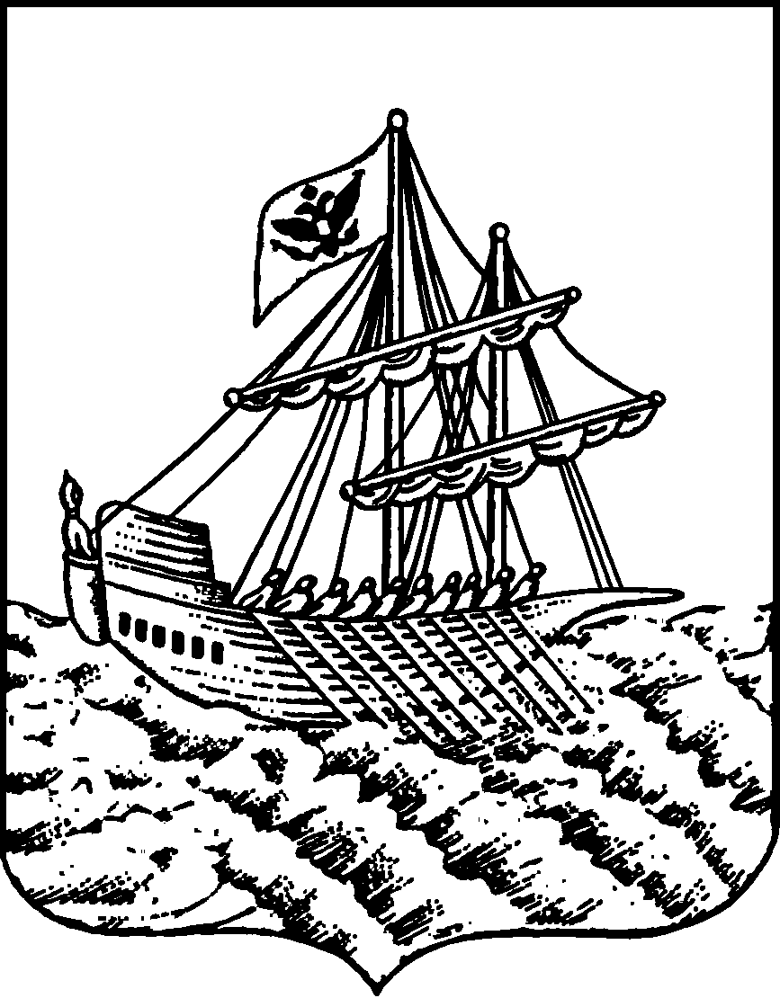
АДМИНИСТРАЦИЯ ГОРОДА КОСТРОМЫ
ПОСТАНОВЛЕНИЕ
№
О проведении в городе Костроме в 2015 году городского молодежного фестиваля семейного творчества
«Талант рождается в семье»
В целях повышения статуса молодой семьи в социально-культурном общественном пространстве города Костромы, в соответствии с Гражданским кодексом Российской Федерации, статьей 16 Федерального закона от 6 октября 2003 года
№ 131-ФЗ «Об общих принципах организации местного самоуправления в Российской Федерации», руководствуясь статьями 42, 44, частью 1 статьи 57 Устава города Костромы,
ПОСТАНОВЛЯЮ:
1. Провести в городе Костроме в 2015 году городской молодежный фестиваль семейного творчества «Талант рождается в семье».
2. Утвердить прилагаемое Положение о городском молодежном фестивале семейного творчества «Талант рождается в семье» (далее – Фестиваль).
3. Отделу по работе со средствами массовой информации Администрации города Костромы (Ю. В. Воронцовой) обеспечить информационную поддержку Фестиваля в средствах массовой информации.
4. Расходы по финансированию Фестиваля произвести за счет и в пределах бюджетных ассигнований, предусмотренных Комитету образования, культуры, спорта и работы с молодежью Администрации города Костромы решением Думы города Костромы о бюджете города Костромы на 2015 год по подразделу 0709 «Другие вопросы в области образования», целевой статье 7950700 «Программа «Молодежь Костромы на
2014-2016 годы», виду расходов «Субсидии бюджетным учреждениям» классификации расходов бюджетов Российской Федерации, выделенных муниципальному бюджетному учреждению города Костромы "Молодежный комплекс «Пале»" в сумме 25 000 рублей.
5. Настоящее постановление вступает в силу со дня его подписания и подлежит официальному опубликованию.
Исполняющий обязанности
главы Администрации города Костромы О. В. Болоховец
УТВЕРЖДЕНО
постановлением Администрации
города Костромы
от ____ __________ 2015 года № _____

ПОЛОЖЕНИЕ
о городском молодежном фестивале семейного творчества
«Талант рождается в семье»
- Общие положения
1.1. Настоящее Положение определяет цель, условия и порядок проведения городского молодежного фестиваля семейного творчества «Талант рождается в семье» (далее – Фестиваль).
1.2. Организаторами Фестиваля являются Комитет образования, культуры, спорта и работы с молодежью Администрации города Костромы, муниципальное бюджетное учреждение города Костромы "Молодежный комплекс «Пале»" (далее – организатор Фестиваля).
1.3. Фестиваль проводится с целью повышения статуса молодой семьи в социально-культурном общественном пространстве города Костромы.
1.4. Задачами Фестиваля являются:
а) вовлечение молодых семей в активную общественную и культурную деятельность;
б) создание благоприятных условий для развития семейного художественного творчества, стимулирование семейных творческих связей;
в) повышение роли семейного творчества в эстетическом и нравственном воспитании подрастающего поколения;
г) популяризация достижений в области семейного творчества, развитие и распространение новых форм организации семейного досуга.
2. Условия и порядок проведения Фестиваля
2.1. Участниками Фестиваля могут быть проживающие на территории города Костромы молодые семьи, возраст одного из супругов в которой не превышает 35 лет, либо неполная семья, состоящая из одного молодого родителя, возраст которого не превышает 35 лет, и одного и более ребенка.
2.2. Фестиваль проводится на конкурсной основе по следующим номинациям:
а) «Декоративно-прикладное творчество»;
б) «Эстрадный вокал»;
в) «Хореография»;
г) «Игра на музыкальных инструментах».
2.3. Лица, претендующие на участие в Фестивале, представляют:
а) заявку на участие в Фестивале, которая заполняется в свободной форме и должна содержать следующие сведения: фамилия, имя, отчество (при наличии) членов семьи, номинация Фестиваля, контактный телефон, дата подачи заявки;
б) в номинациях «Эстрадный вокал», «Хореография» музыку для выступления на электронном носителе;
в) в номинации «Декоративно-прикладное искусство» готовые к экспонированию работы (не более трех);

г) согласие на обработку персональных данных, оформленное в соответствии со статьей 9 Федерального закона от 27 июля 2006 года № 152-ФЗ «О персональных данных».
2.4. Фестиваль проводится в три этапа:
а) первый этап – с 27 октября по 5 ноября 2015 года – прием заявок и работ для участия в Фестивале.
Заявки и работы для участия в Фестивале представляются в муниципальное бюджетное учреждение города Костромы "Молодежный комплекс «Пале»" по адресу: город Кострома, улица Советская, 2/1;
б) второй этап – с 6 ноября по 13 ноября 2015 года – отбор комиссией городского молодежного фестиваля семейного творчества «Талант рождается в семье» (далее – конкурсная комиссия) работ для проведения выставки в номинации «Декоративно-прикладное искусство», формирование организатором Фестиваля программы Фестиваля, размещение программы на официальном сайте Администрации города Костромы и официальном сайте муниципального бюджетного учреждения города Костромы "Молодежный комплекс «Пале»" в информационно-телекоммуникационной сети «Интернет».
В номинациях «Эстрадный вокал», «Хореография», «Игра на музыкальных инструментах» каждая семья – участник Фестиваля представляет только один номер продолжительностью не более 5 минут;
в) третий этап – 14 ноября 2015 года – проведение Фестиваля в муниципальном бюджетном учреждении города Костромы "Молодежный комплекс «Пале»" по адресу: город Кострома, улица Советская, 2/1, подведение итогов Фестиваля и награждение победителей.
2.5. Организатор Фестиваля:
а) информирует в срок до 27 октября 2015 года всех заинтересованных лиц о проведении Фестиваля путем размещения на официальном сайте Администрации города Костромы и официальном сайте муниципального бюджетного учреждения города Костромы "Молодежный комплекс «Пале»" в информационно-телекоммуникационной сети «Интернет» объявления о конкурсе, содержащего условия, предусматривающие существо задания, критерии и порядок оценки работ, место, срок и порядок их представления, размер и форму награды, а также порядок и сроки объявления результатов Фестиваля;
б) принимает и регистрирует представленные заявки и работы для участия в Фестивале;
в) обеспечивает информационное и организационно-техническое обеспечение работы конкурсной комиссии;
г) размещает информацию о результатах Фестиваля не позднее 5 дней со дня определения победителей Фестиваля.
3. Конкурсная комиссия
3.1. Для рассмотрения и оценки представленных работ, оценки работ, подведения итогов и определения победителей Фестиваля создается комиссия городского молодежного фестиваля семейного творчества «Талант рождается в семье», состав которой утверждается распоряжением Комитета образования, культуры, спорта и работы с молодежью Администрации города Костромы.
Члены конкурсной комиссии не могут являться участниками Фестиваля.
3.2. Конкурсную комиссию возглавляет председатель.
3.3. Конкурсная комиссия:
а) разрабатывает и утверждает регламент своей работы;
б) рассматривает и оценивает работы, представленные для участия в Фестивале, в соответствии с критериями оценки, установленными разделом 4 настоящего Положения;
в) подводит итоги Фестиваля;
г) определяет победителей в каждой номинации Фестиваля.
3.4. Конкурсная комиссия правомочна принимать решение, если присутствуют не менее двух третей от общего числа ее членов.
3.5. Решение конкурсной комиссии оформляется протоколом и подписывается председателем и секретарем конкурсной комиссии.
4. Подведение итогов Фестиваля и награждение победителей
4.1. В каждой номинации Фестиваля определяется один победитель. Победителями признаются участники Фестиваля, набравшие наибольшее количество баллов.
4.2. Критериями оценки представленных работ являются:
а) в номинации «Декоративно-прикладное искусство»:
- новизна художественного решения;
- эстетичность;
- качество исполнения;
б) в номинациях «Эстрадный вокал», «Хореография», «Игра на музыкальных инструментах»:
- наличие исполнительского мастерства;
- оригинальность исполнения;
- сценическая культура выступления;
- качество исполнения.
Оценка работ производится членами конкурсной комиссии по каждому критерию по 10-балльной системе путем заполнения листов оценки.
4.3. Если работы участников Фестиваля набрали одинаковое количество баллов, конкурсная комиссия проводит открытое голосование. Лучшей считается конкурсная работа, получившая большинство голосов присутствующих членов комиссии. При равенстве голосов членов конкурсной комиссии решающим является голос председателя.
4.4. Победители Фестиваля в каждой номинации награждаются дипломами и денежным вознаграждением в размере 4 000 рублей.
4.5. Награждение победителей Фестиваля производится в торжественной обстановке в день проведения Фестиваля 14 ноября 2015 года в муниципальном бюджетном учреждении города Костромы "Молодежный комплекс «Пале»".

